สร้างแผนภูมิใน PowerPoint
เมื่อต้องการสร้างแผนภูมิง่ายๆ ตั้งแต่เริ่มต้นใน PowerPoint ให้คลิก แทรก > แผนภูมิ และเลือกแผนภูมิที่คุณต้องการ
- คลิก แทรก > แผนภูมิ
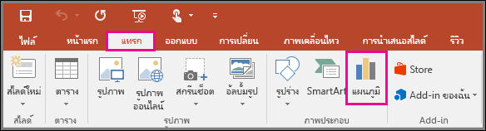
- คลิกชนิดของแผนภูมิ แล้วดับเบิลคลิกแผนภูมิที่คุณต้องการ
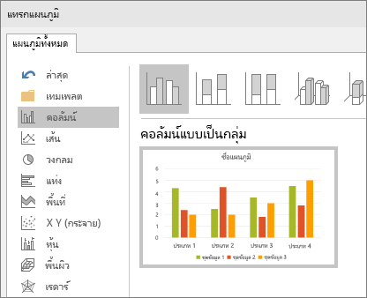

- ในสเปรดชีตที่ปรากฏขึ้น ให้แทนที่ข้อมูลเริ่มต้นด้วยข้อมูลของคุณ
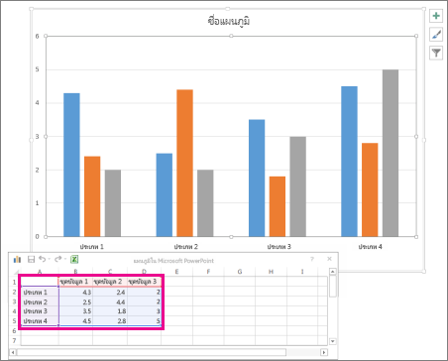
- เมื่อคุณทำเสร็จแล้ว ให้ปิดสเปรดชีต

